**Laporan Pengembangan Aplikasi**

**“Luwe”**



Disusun Oleh :

Nantalira Niar Wijaya (A11.2020.12712)

Kelompok A11.4523

**Fakultas Ilmu Komputer**

**UNIVERSITAS DIAN NUSWANTORO**

Daftar Isi

**BAB I** 3

**Tentang Aplikasi** 3

1.1 Deskripsi Aplikasi 3

1.2 Tampilan Awal 3

1.3 Manfaat Aplikasi 3

BAB II 4

Detail Pengembangan Aplikasi 4

2.1 Flow Chart 4

2.2 Class Diagram 4

2.3 Timeline menggunakan grantt chart 4

2.4 Screenshot lebih lengkap 5

BAB III 6

Referensi 6

# **BAB I**

# **Tentang Aplikasi**

## 1.1 Deskripsi Aplikasi

Aplikasi ini di rancang untuk traveler (khususnya) dan seseorang yang ingin mencari makanan sesuai dengan keinginan mereka ataupun mencari rekomendasi makanan di sekitar mereka berada. Dengan aplikasi ini diharapkan para traveler dapat menemukan warung yang enak, unik, dan menarik untuk di cicipi.

Aplikasi ini menyediakan berbagai macam “warung” (Sebutan bagi toko di aplikasi ini) untuk memenuhi kebutuhan perut pelanggan maupun hasrat untuk mencoba makanan tradisional yang ada disekitar kita atau makanan yang sedang trending disekitar kita.

## 1.2 Tampilan Awal

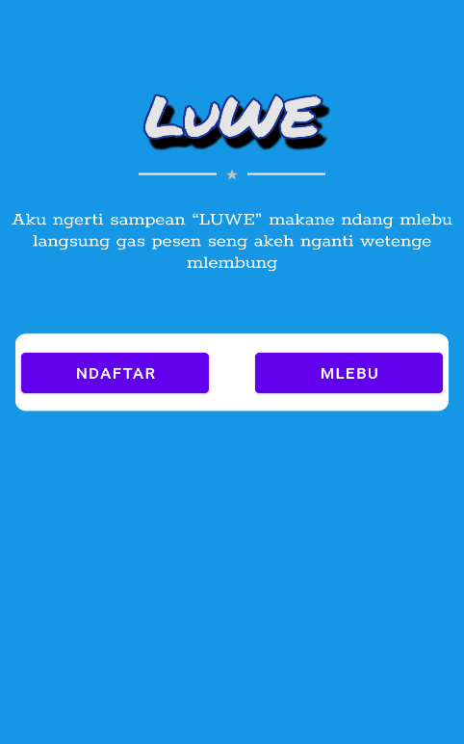

## 1.3 Manfaat Aplikasi

1. Membantu seseorang yang berada ditempat baru untuk mendapatkan makanan terbaik seuai yang diharapkan.
2. Memberikan referensi bagi pengguna yang kebingungan dalam memilih makanan dengan melihat warung yang sedang trending.
3. Terdapat menu makanan tradisional yang khas sesuai daerah disekitar memungkinkan traveler untuk mencicipi makanan khas di setiap daerah yang mereka kunjungi.
4. Meningkatkan penjualan para pedagang dengan menjadi media promosi kepada para pengunjung baru.

# BAB II

# Detail Pengembangan Aplikasi

## 2.1 Flow Chart

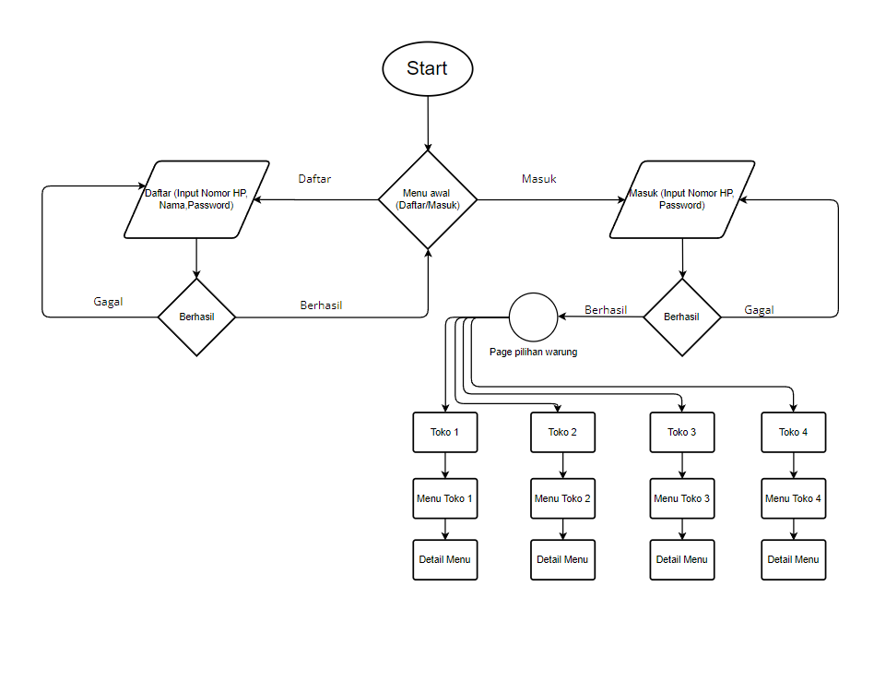

## 2.2 Class Diagram

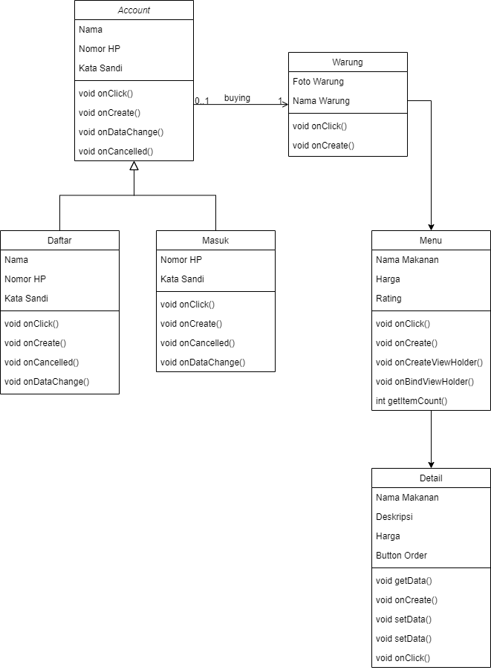

## 2.3 Timeline menggunakan grantt chart

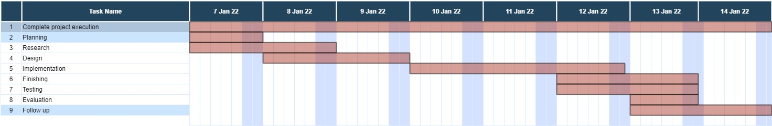

## 2.4 Screenshot lebih lengkap

 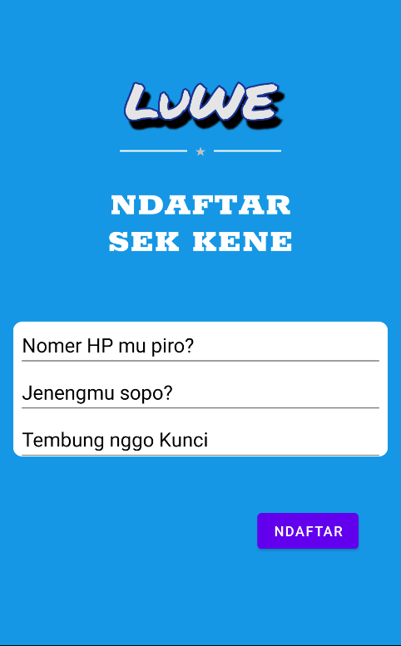

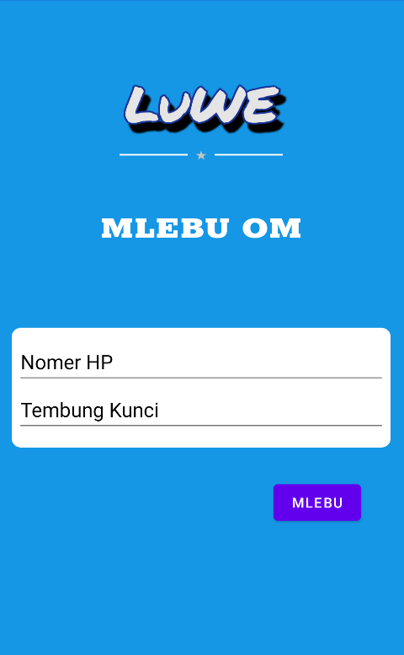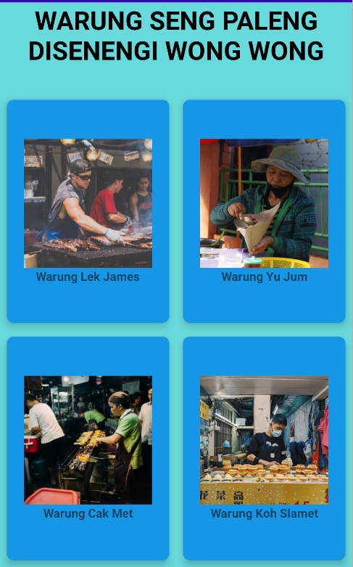

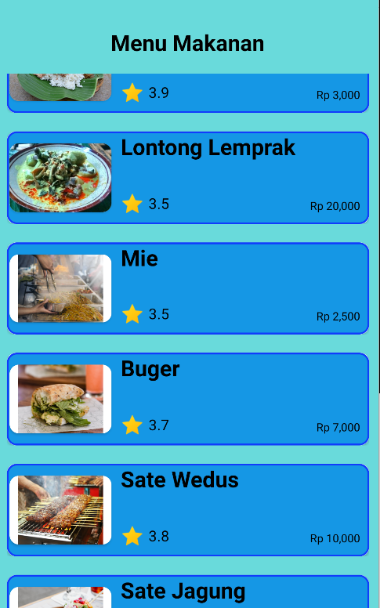 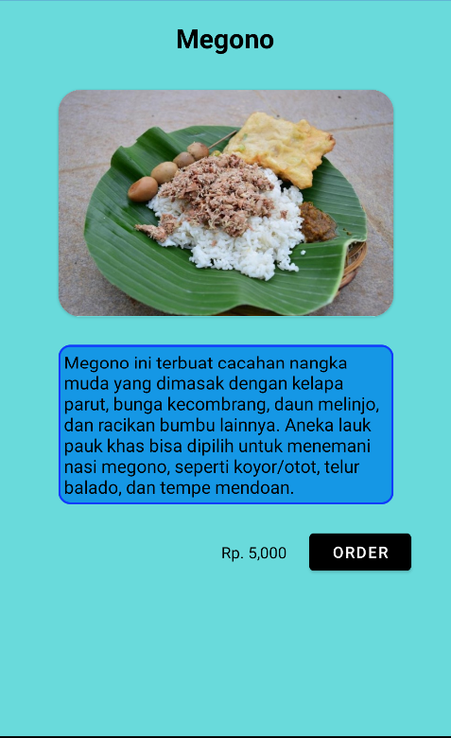

# BAB III

# Referensi

* Desain : <https://www.figma.com/>
* Home dan Masuk/Daftar : <https://www.youtube.com/watch?v=Ad41Bh704ms>
* Card View Warung : <https://www.youtube.com/watch?v=YKssd_9x8Eg>
* RecyclerView Menu dan detail makanan : Project UTS